Сельская администрация  Турочакского сельского поселения  Турочакского района  Республики Алтай  ИНН 0407006895 ОГРН 1060407000015  Адрес: 649140, РеспубликаАлтай, с. Турочак, ул.Тельмана, 19,  тел: 8 (388-43) 22-3-43, 22-2-66, 22-0-89  Факс: 8 (388-43) 22-0-89,  e-mail: Turochak_SA@mail.ru | 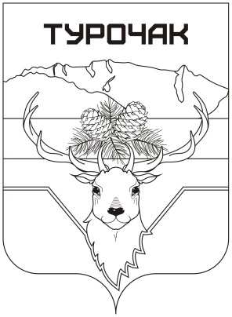 | Турачакаймактыҥ  jурт jеези  Республика Алтай  ИНН 0407006895 ОГРН 1060407000015  Адрес: 649140, Республика Алтай, j. Турачак, ор.Тельмана, 19,  тел: 8 (388-43) 22-3-43, 22-2-66, 22-0-89  Факс: 8 (388-43) 22-0-89,  e-mail: Turochak_SA@mail.ru

Исх. № 463 от « 01 » ноября 2019 г.

Муниципального имущества, находящегося в собственности муниципального образования "Турочакское сельское поселение" и свободного от прав третьих лиц (за исключением права хозяйственного ведения, права оперативного управления, а также имущественных прав субъектов малого и среднего предпринимательства, предназначенного для предоставления во владение и (или) в пользование на долгосрочной основе субъектам малого и среднего предпринимательства и организациям, образующим инфраструктуру поддержки субъектов малого и среднего предпринимательства в сельской администрации Турочакского сельского поселения по состоянию на 01 ноября 2019г. не имеется.

Глава Турочакского сельского поселения М.А.Кузнецов

